МИНИСТЕРСТВО ОБРАЗОВАНИЯ АВТОНОМНОЙ РЕСПУБЛИКИ КРЫМ

ЕВПАТОРИЙСКОЕ ПРОФЕССИОНАЛЬНОЕ ТЕХНИЧЕСКОЕ УЧИЛИЩЕ №36

КУРСОВАЯ РАБОТА

на тему:

"САЛАТ ИЗ КРАБОВЫХ ПАЛОЧЕК"

Учащейся группы ПК-20

Васяниной Елены Юрьевной

Курс II

Руководитель работы

Выдра В.М.

Евпатория - 2005

Министерство образования Автономной Республики Крым

Евпаторийское профессиональное техническое училище №36

Задание

**на письменную работу**

**на тему: "Салат с крабовыми палочками"**

**1. Введение**

**2. Товароведение (характеристика сырья используемого для приготовления блюда).**

**3. Спецтехнология**

**а) расчет сырья на первую порцию**

**б) первичная обработка сырья, характеристика п/ор**

**в) тепловая обработка продуктов**

**г) требование к качеству блюда**

**4. Оборудование а) перечислить виды, марки оборудования используемого для приготовления блюда**

**б) устройство ПМ 1,1**

**в) правило эксплуатации**

**5. Охрана труда. Инструкции по технике безопасности при эксплуатации оборудования ПМ 1,1**

**6. Организация производства ПОП: а) перечислите цеха, в которых производят первичную, тепловую обработку, реализацию**

**б) Дать характеристику того цеха, в котором готовится блюдо.**

**в) Организация рабочих мест в данном цехе.**

# Введение

**Обычаи различных народов дают нам множество примеров, иллюстрирующих огромное разнообразие человеческих вкусов. Съесть гусеницу, даже зажаренную, кажется нам пределом извращенности вкуса. Но туземное наследие субтропической Америки не брезгует этой пищей, жители ее издавна добывают гусениц из-под коры пальмового дерева. Население индейской деревни приходит в восторг от муравьиного роя, который можно сварить в горшке. Но попробуйте тех же индейцев заставить съесть цыпленка или просто куриное яйцо, они в буквальном смысле заболеют. Крысы, конечно "пища осажденных", однако, они были лакомым блюдом некоторых полинезийцев, А ацтеки любили лакомиться собаками, которых они откармливали для своих пиров.**

**Прозвище "лягушатники", которым англичане долгое время наделяли французов, является красноречивым выражением мнения англичан о любимом продукте питания французов.**

**Классическим примером влияние традиций на питание является расхождение скотоводческого положения Азии и Европы во взглядах на молочные продукты. В то время, как народы Центральной и Южной Азии, а так же народы индоевропейской и семитической групп всегда потребляли молоко, зачастую служившее им продуктом питания, китайцы, японцы и народы Юго-Восточной Азии относились к молоку и молочным продуктам с отвращением. И это отвращение возникло не в результате не знания, ибо китайцы в течении длительного времени соприкасались с монгольскими и тюркскими племенами, для которых молоко и молочные продукты являлись основной пищей.**

**Говорят, что поварское искусство – это искусство сочетания вкусовых свойств различных продуктов, соединяя их или наоборот, подчеркивая их контрастность. Это не просто варка пищи, здесь требуются умение и знание кулинарии.**

## Яйца

### Строение яйца

**Средний стандартный вес 40 г, причем на долю, белка приходит примерно 56%, желтка 32%, скорлупа – 12% веса.**

**Химический состав и пищевая ценность яиц.**

**Белки – 12,7%**

**Жиры – 11,5%**

**Углеводы – 0,7%**

**Минеральные в-ва – 1,0%**

**Вода – 74,0%**

**Витамины – В1, В2, РР**

**Энергетическая ценность 100г – 157 ккал**

### Классификация яиц

**В зависимости от срока хранения, а так же от качества и массы яйца подразделяют на диетические, реализуемые не позднее 7 суток, массой не менее 44 г. И более.**

**В зависимости от способа и срока хранения столовые яйца подразделяются на свежие, холодильниковые, известкованные.**

### Категории яиц

**Диетические яйца подразделяются на I и II категорию. У всех видов яиц обеих категорий скорлупа целая, чистая, крепкая, у яиц II категории, кроме диетических, допускается незначительная загрязненность в виде отдельных точек.**

### Требование к качеству

**В зависимости от наличия дефектов яйца относят к пищевым не полноценным или к техническому браку. Дефектом пищевых неполноценных яиц являются насечка, мятый бок, выливка, присушка, запашистость.**

**К техническому браку относят красюк, кровяное кольцо, тумак, большое пятно.**

**Упаковка и хранение яиц**

**Хранят яйца в чистом и прохладном помещении с 1 мая по 1 сентября в течение 3 дней при температуре 2 градуса, в остальное время не более шест суток. На холодильниках яйца хранят при температуре от 1 до 2 градусов и 85-88% относительной влажностью воздуха до 6 месяцев.**

## Майонез

**Майонез – сметанообразная мелкодисперсная эмульсия**

**I сырье:**

**Жидкие рафинированные и дезодорированные растительные масла, яичный желток, сухое молоко и некоторые добавки (горчица, соль, сахар, уксус, различные специи и пряности)**

**II Ассортимент**

**Столовый.**

**а) Провансаль - в его состав входят следующие компоненты: масло растительное рафинированное 65-66%**

**Яичный порошок 5%**

**Сухое молоко 1,6%**

**Сахарный песок и соль поваренная 2,8%**

**Горчичный порошок, уксусная кислота, и питьевая сода 1,5-1,55%, вода 24,1-25%**

**б) молочный – обогащают сухим молоком**

**2. Любительский - жирность от 47% приготавливают с различными приправами и пряностями.**

**а) Весна – добавляют для придания запаха свежего укропа – укропное эфирное масло**

**б) Ароматный – добавляют экстракт петрушки и сельдерея.**

**в) Майонез с перцем – вводят черный перец, который придает ему острый жгучий вкус**

**г) "Праздничный" добавляют перец черный и красный, чеснок, кориандр, орехи**

**д) Огонек – красный горький и сладкий перец, а так же томат-паста**

**Упаковка и хранение**

**Фасуют в стеклянные банки по 100, 200, 500 и 1000 г, или пакеты из специальных непроницаемых прозрачных полимерных материалов по 200 г.**

**Майонез следует хранить в прохладном, защищенным от действия солнечных лучей в помещении, желательно в холодильнике при температуре от 3 до 18 градусов и относительной влажности воздуха не менее 75% в течение 20-30 дней со дня выпуска с предприятия.**

## Крабовые полочки

**I Сырье:**

**Сурими (рыбный фарш), сахар, очищенная питьевая вода, яичный белок, растительное масло, соль, ароматизатор, натуральный пищевой краситель Е 160, Е 621, Е 171**

**II Химический состав**

**Белки – 5,0**

**Углеводы – 14,0**

**Жиры – 2,0**

**Энергетическая ценность 100г – 94 ккал**

**Хранение и упаковка крабовых палочек:**

**Хранят в чистом, прохладном месте, при температуре – 18 градусов, в течение 18 месяцев. Повторному замораживанию не подлежат.**

### Кукуруза

**Относят к зерновым овощам. В кулинарии сахарную кукурузу используют целыми початками и в зерне в отварном виде как гарнир. Ее подвергают консервированию и замораживанию**

**Химический состав:**

**Белки – 2,2г**

**Углеводы – 11,2г**

**Витамины**

**В1 – 0,02г**

**РР – 0,95г**

**С – 4,8г**

**Энергетическая ценность 100г – 58,0 ккал**

### Требование к качеству

**Кукурузные початки должны быть здоровыми, со свежими здоровыми покровными листьями (оберткой), без признаков увядания; зерна плотно друг с другом, цвета, свойственного ботаническому соржу , сочные, молочной или молочно-восковой спелости, со сладким соком в виде молочка. Длина початка должна быть не менее 12-15 см, длина плодоножки – не мене одного см.**

### Хранение и упаковка

**Хранят в чистом, прохладном месте от 0 до 20 градусов с относительной влажностью 75% в течение 2 лет со дня изготовления.**

|  |  |  |  |  |  |  |
| --- | --- | --- | --- | --- | --- | --- |
| Сырье | Брутто | Нетто | Ккал | Стоимость | Расчет | Примечание |
| Кукуруза | 55 | 50 | 58,5 | 3,20 | 1,60 |  |
| Крабовые  палочки | 25 | 25 | 94 | 2,80 | 0,70 |  |
| Яйцо | 5 | 10 | 157 | 4,00 | 0,40 |  |
| Майонез | 15 | 15 | 374,2 | 2,00 | 0,30 |  |
|  | | | | | 3,00 |  |

### Первичная обработка сырья

**Перед использованием загрязненные яйца моют в сетчатых ведрах в теплой воде. Сильно загрязненные яйца обмывают мягкой щеткой или протирают солью. После мытья яйца дезинфицируют 2%-ным раствором хлорной извести в течение 5 мин, промывают в 2%-ном растворе соды и споласкивают в течение 5 мин в проточной воде.**

**Свежесть и доброкачественность яиц можно определить при помощи овоскопа или погрузив их в 10%-ный раствор поваренной соли: свежие яйца опустятся на дно, испорченные будут плавать.**

**Сваренные яйца очистить от скорлупы, нарезать кубиками, так же крабовые палочки нарезать кубиками, добавить кукурузу, заправить майонезом и украсить зеленью.**

**Для приготовления салата используют машины – МПО – 200, МРО 50 – 20**

**Устройство ПМ – 1.1**

**Привод ПМ – 1,1 (см. прилож. 1) с комплектом сменных механизмов предназначен для механизации процессов переработки мясных и рыбных продуктов на предприятии общественного питания.**

**В комплект привода входят**

**- привод ПМ – 1,1 для приведения в действие сменных механизмов;**

**- мясорубка МС2 – 150 для приготовления мясного и рыбного фарша;**

**- фаршемешалка МС8 -150 для приготовления и взбивания фарша;**

**- размолоченный механизм МС12 – 15 для размалывания сухарей, перца и других специй;**

**- рыхлитель МС19 – 1400 для рыхления и смешивания порционных кусков мяса.**

### Правила эксплуатации

**Пред началом работы проверяется правильность установки универсального привода, исправность сменного механизма и правильность его сборки и крепления с помощью винтов – зажимов.**

**При установке корпуса сменного механизма в горловине привода контролируют, чтобы конец рабочего вала механизма попал в гнездо привода вала редуктора универсального привода. Проверяется наличие ограждающих устройств, заземление или зануление.**

**Убедившись в исправности сменного механизма и привода, производят пробный пуск на холостом ходу. Привод должен работать с небольшим шумом. В случае неисправности привод останавливают и устраняют причину неисправности. Регулировать скорость вращения в процессе работы разрешается только при наличии вариатора в конструкции машины.**

**Приготовленные продукты загружать в сменные механизмы нужно только после включения универсального привода, исключение составляет только взбивательный механизм, у которого сначала загружают в бачок продукты, а затем включают универсальный привод.**

### Техника безопасности при эксплуатации оборудования ПМ – 1,1

**Подготовку к работе универсального привода проводит повар, закрепленный за данной машиной, который перед началом работы обязан выполнить требования техники безопасности и соблюдать при работе с машиной безопасность труда.**

**При работе запрещается перегружать сменный механизм продуктами, так как это приводит к ухудшению качества или порче продуктов, а так же к поломке машины. Особое внимание нужно уделить строгому соблюдению правил безопасности при работе с универсальным приводом, так как неосторожность приводит к травмам обслуживающего персонала.**

**Категорически запрещается работать на машине без наличия соответствующих предохранительных устройств, а так же подталкивать продукты в горловину сменного механизма руками.**

**Осмотр универсального привода и установленного сменного механизма, а так же устранение неполадок разрешается проводить только после выключения электродвигателя универсального привода и его полной остановки.**

**После окончания работы, универсальный привод выключают и отключают от электросети. Только потом можно снимать сменный механизм для разборки, промывки сушки.**

**Профилактический и текущий ремонт универсального привода и сменных механизмов проводят специальные работники согласно заключенного договора.**

### Организация работы холодного цеха

**Холодный цех (см. прил. 2) предназначен для выпуска широкого ассортимента изделий: бутербродов, холодных блюд и закусок, сладких блюд, холодных супов и напитков. В процессе их приготовления большинство продуктов не подвергается тепловой обработке, поэтому нужно на рабочем месте с особой тщательностью соблюдать правила санитарии и личной гигиены. При планировке холодного цеха следует учитывать, что в летнее время температура в нем должна быть достаточно низкой, поэтому его окна лучше всего обращать на север. Необходима удобная связь этого цеха с кухней и залом.**

**В цехе размещают холодный шкафы, сборно-разборные камеры, низкотемпературные прилавки, ледогенераторы, а так же специальное механическое оборудование.**

**Для организации рабочего места повара устанавливают модульные секции – с охлажденным шкафом и горкой для хранения компонентов холодных блюд, с встроенной ванной, над которой закреплены смеситель холодной и горячей воды с гибким шлангом и душевой насадкой. Под столешницей предусмотрена вспомогательная полка для хранения посуды и выдвижные ящики. Удобен стол – секция с ящиками и полками, предназначенный для установки и подключения к электрической сети средств малой механизации.**

**В цехе организуют отдельные рабочие места для изготовления холодных блюд и закусок, сладких блюд и бутербродов. Из оборудования используют универсальный привод, овощерезку с набором различных ножей, хлебо, колбасо и ветчинорезки, приспособление для нарезки масла, сыра, а так же разнообразные выемки, ножи, посуду и формы. Большое значение имеет оформление холодных блюд и закусок, а их привлекательность зависит от формы нарезки, цветового сочетания и расположения продуктов и, конечно, от квалификации повара. Количество необходимой посуды, тары и производственного инвентаря определяют в зависимости от объема выпускаемой продукции, ассортимента блюд и кулинарных изделий. Необходимо разграничить приготовление мясных, рыбных и сладких блюд. Фронт работы каждого повара должен равняться 1,5 – 1,8 м. Если в цехе организована выпечка тарталеток, то для производственного стола и жарочного шкафа выделяют отдельное помещение.**

**Холодные блюда и закуски готовят по мере их реализации, но все полуфабрикаты нужно приготовить заранее. Заливные и желированные блюда следует готовить на кухне. Овощи, сельдь обрабатывать утром и хранят в нарезанном и целом виде при температуре 4-8 градусов. Зеленый лук, петрушку, салат перебирают, и в лотках ставят в холодильник. Мясные гастрономические изделия (колбасу, ветчину, сыр и другое) зачищают заранее, а нарезают только при отпуске. Рыбную гастрономию разделывают и зачищают от костей, не удаляя кожи; нарезают по мере необходимости. Салат и другие холодные блюда заправляют и оформляют непосредственно пред подачей на стол. Срок хранения не заправленных овощных п/ф при температуре 5-6 градусов не более 12 часов, поэтому необходимо заранее знать время поступления блюд в буфеты и магазины кулинарии и их количество. Буфетчики ежегодно дают в цех заказ – заявку и получают продукцию 1-2 раза в день.**

**Количество поваров холодном цехе определяется мощностью предприятия. Ассортимент холодных блюд и закусок требует высокой квалификации работников (IV – VI раз). Повар выполняет определенный объем работы, что обеспечивает их равномерную загрузку в течение рабочего дня. Бригадир цеха организует планомерный выпуск изделий для основного производства и его филиалов.**

**Безопасность и охрана труда в цехе**

**При работе в холодном цехе необходимо соблюдать те же правила, что и в овощном цехе. Кроме того, работая на витчинно-колбасорезке нельзя подносить руки к ножевому диску и транспортеру. При взбивании запрещается добавлять продукты в резервуар на ходу машины. Вскрывать консервные банки можно лишь специальными ножами.**

**Литература**

**1. Г.М.Евстигнеев "Тайны продуктов питания"**

**2. А.А.Шмидт "Производства майонеза"**

**3. Н.Г.Бубейкис "Организация производства предприятия общественного питания"**

**4. В.Г.Золин "Технологическое оборудование предприятий общественного питания"**

**Приложение 1**

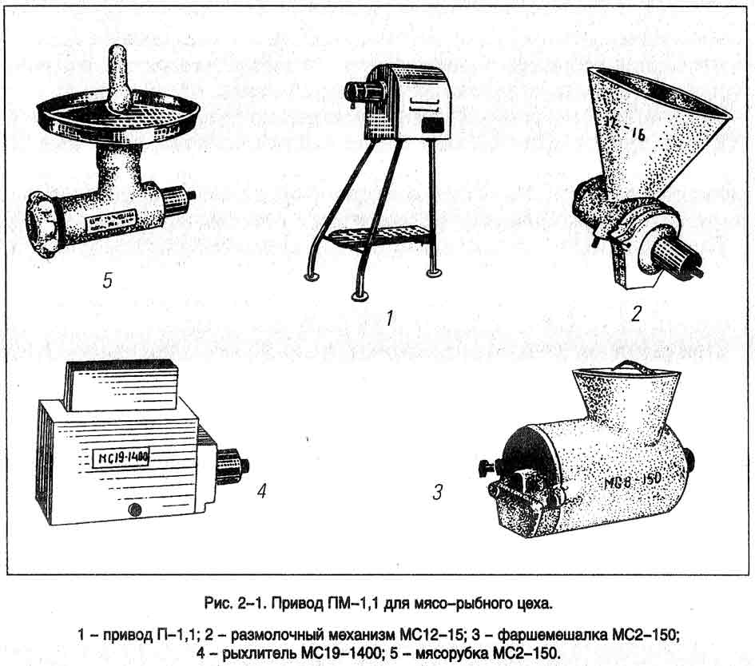

**Приложение 2**

